# 2YPIA.G

## Dados

|  |  |
| --- | --- |
| Número de Nós | 246 |
| Número de Arestas | 723 |
| Max Betweenness | 95 |
| Max Closeness | 124 |

## GrafoMacintosh HD:Users:gustavo:Dropbox:UFMG:2013.02:Bioinformatica:Aula20:grafo_2YPIA.G.net.png

## Distribuição de Graus

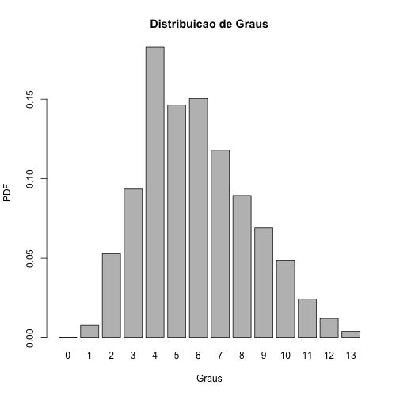

# 2YPIA.A

## Dados

|  |  |
| --- | --- |
| Número de Nós | 8 |
| Número de Arestas | 5 |
| Betweenness | [1] 0 2 2 0 0 0 0 0 |
| Max Betweenness | 95, 97 |
| Closeness | [1] 0.02631579 0.02777778 0.02777778 0.02040816 0.02040816 0.02631579 0.02040816  [8] 0.02040816 |
| Max Closeness | 95, 97 |

## Grafo

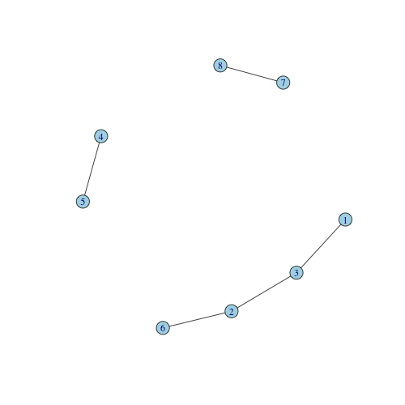

## Distrbuição de Graus

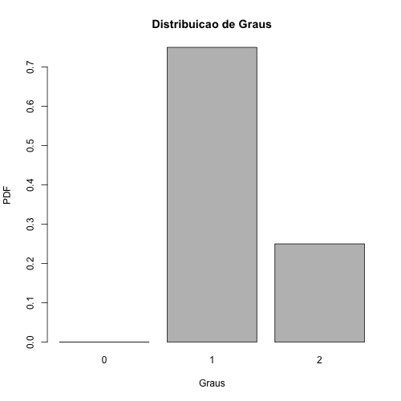

# 2YPIA.H

## Dados

|  |  |
| --- | --- |
| Número de Nós | 290 |
| Número de Arestas | 331 |
| Max Betweenness | 91 |
| Max Closeness | 160 |

## Grafo

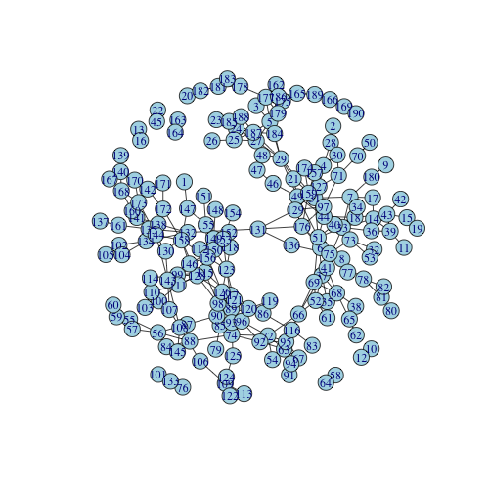

## Distribuição de Graus

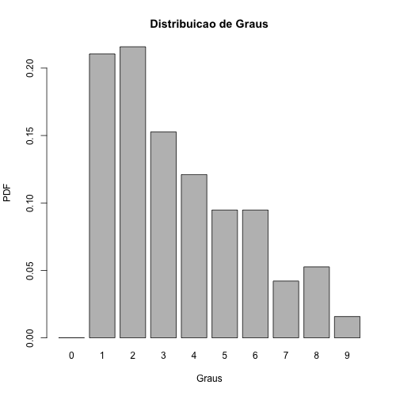

# 2YPIA.L

## Dados

|  |  |
| --- | --- |
| Número de Nós | 246 |
| Número de Arestas | 443 |
| Max Betweenness | 159 |
| Max Closeness | 161 |

## Grafo

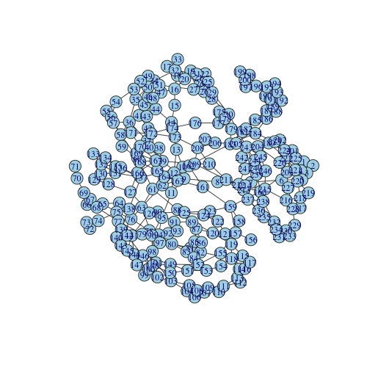

## Distribuição de Graus

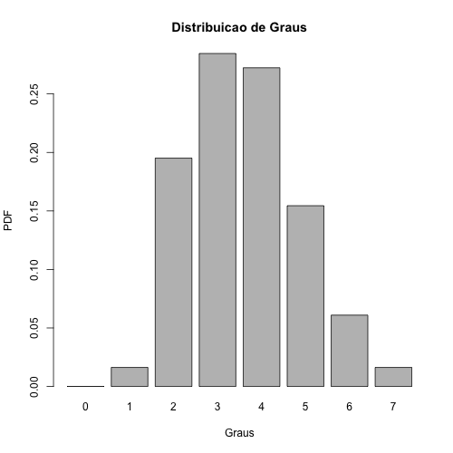

# 2YPIA.M

## Dados

|  |  |
| --- | --- |
| Número de Nós | 6 |
| Número de Arestas | 3 |
| Max Betweenness | - |
| Max Closeness | - |

## Grafo

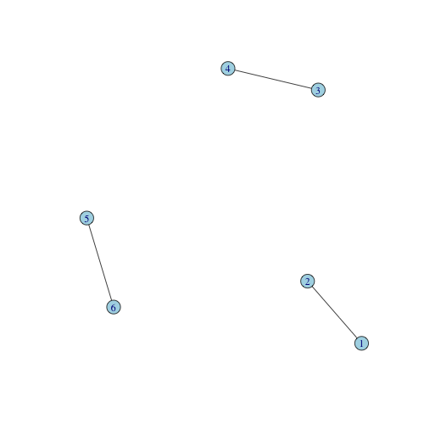

## Distribuição de Graus

# Macintosh HD:Users:gustavo:Dropbox:UFMG:2013.02:Bioinformatica:Aula20:distribuicaograus_2YPIA.M.net.png

# 2YPIA.R

## Dados

|  |  |
| --- | --- |
| Número de Nós | 2 |
| Número de Arestas | 1 |
| Max Betweenness | - |
| Max Closeness | - |

## Grafo

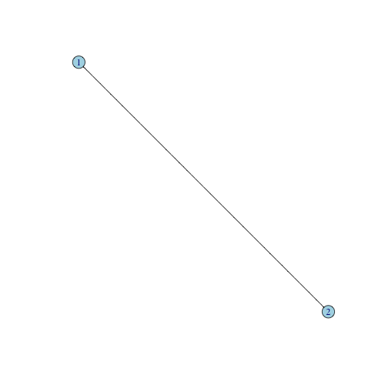

## Distribuição de Graus

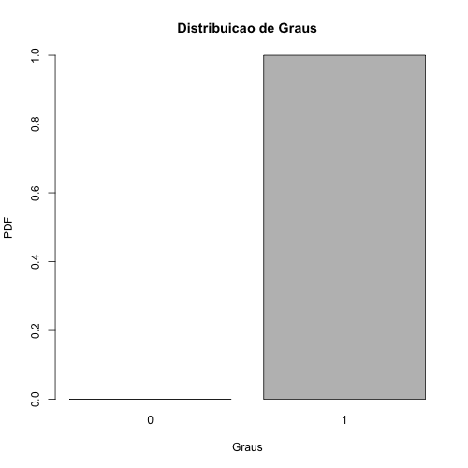

# 3) Comparação de Métricas

Comparando as métricas obtidas, é interessante notar que em especial as ligações de hidrogênio ocorrem em nodos de maior grau, o que pode, por exemplo, indicar uma importância maior desse tipo de ligação na manutenção da forma da proteína. No caso estudado, os contatos repulsivos e aromáticos foram raros e com baixos valores de grau, closeness e betweenness, indicando que não possuem grande influência na proteína.

# 4) Resíduos do Sítio Ativo

|  |  |  |  |  |  |
| --- | --- | --- | --- | --- | --- |
| Resíduo | ASN [10] | HIS [95] | GLU [165] | GLY [171] | LYS [12] |
| MAX BTW [A] | - | Sim | - | - | - |
| MAX CLS [A] | - | Sim | - | - | - |
| MAX BTW [G] | - | Sim | - | - | - |
| MAX CLS [G] | - | Sim | - | - | - |
| MAX BTW [H] | - | - | - | - | - |
| MAX CLS [H] | - | - | - | - | - |
| MAX BTW [L] | - | - | - | - | - |
| MAX CLS [L] | - | - | - | - | - |
| MAX BTW [M] | - | - | - | - | - |
| MAX CLS [M] | - | - | - | - | - |
| MAX BTW [R] | - | - | - | - | - |
| MAX CLS [R] | - | - | - | - | - |

Pela tabela, nota-se que os resíduos do sítio ativo fazem contatos principalmente do tipo atrativo.